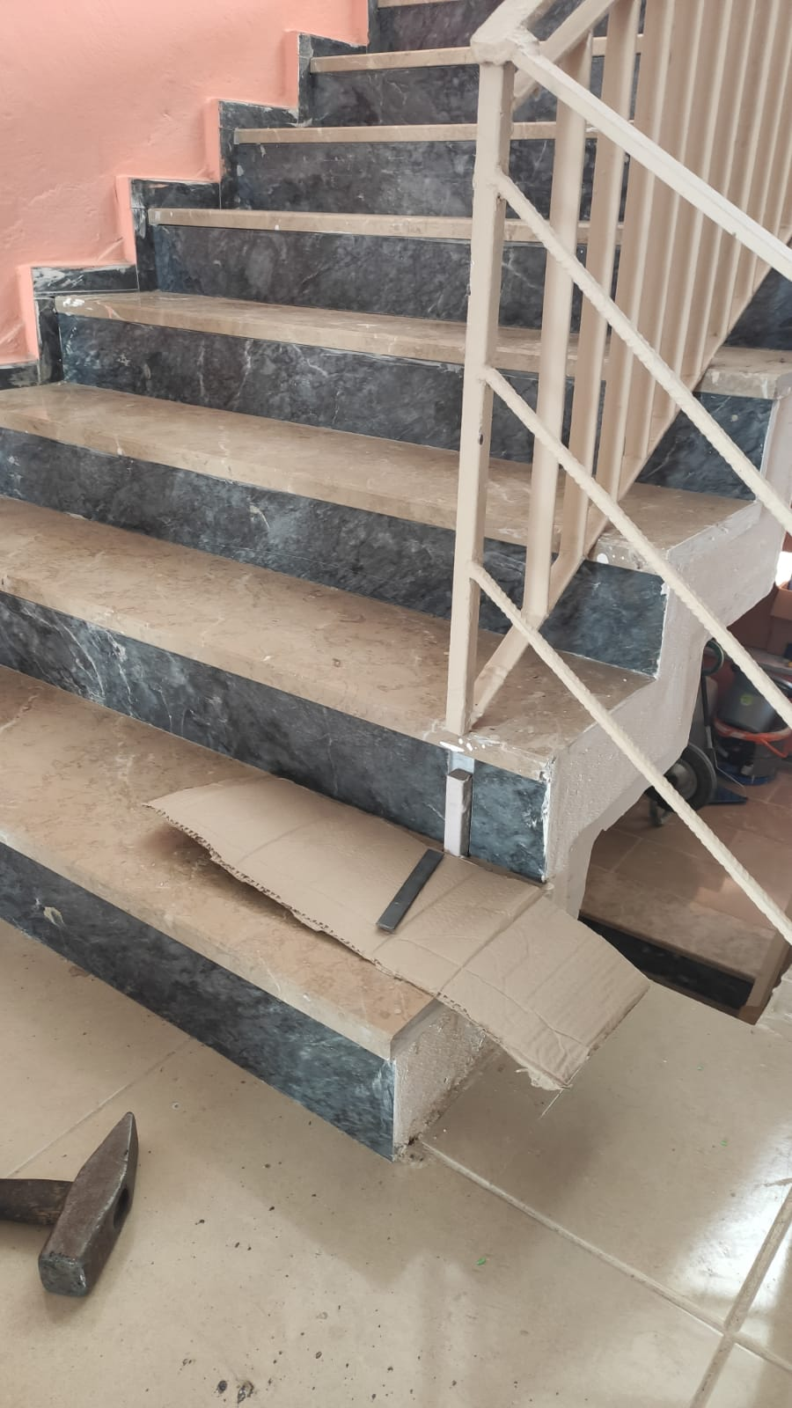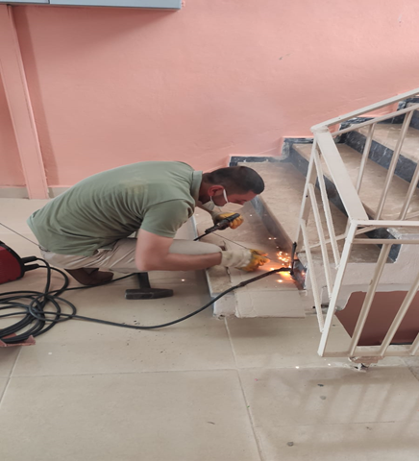
Güçlendirme sonrasında merdiven korkulukları kesildiği için tehlike unsuru oluşturduğundan demirci tarafından kaynak yapılarak sabitlendi.
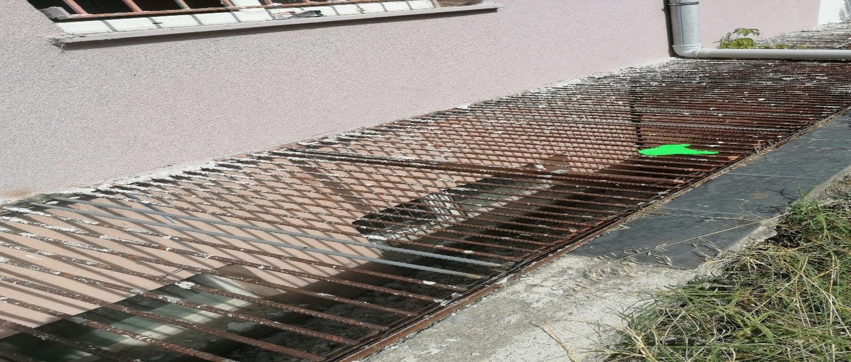

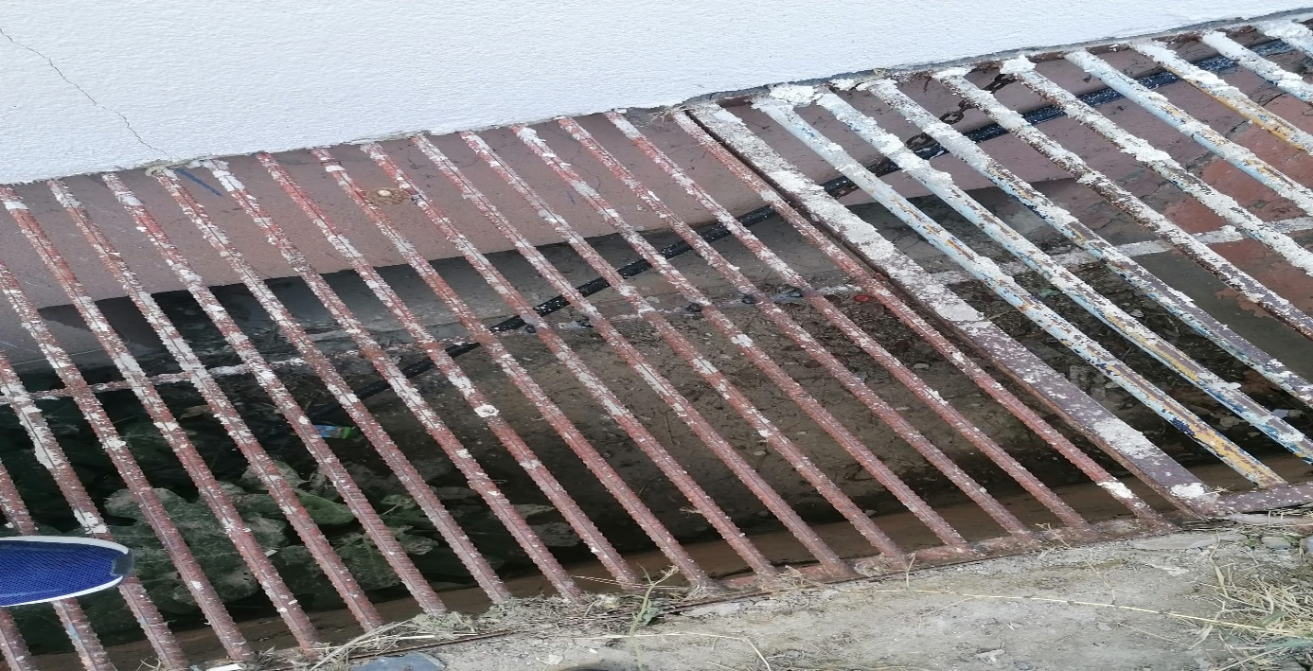
Mazgallar kontrol edildi eksik demirler eklendi kaynaklar ile sabitlendi.

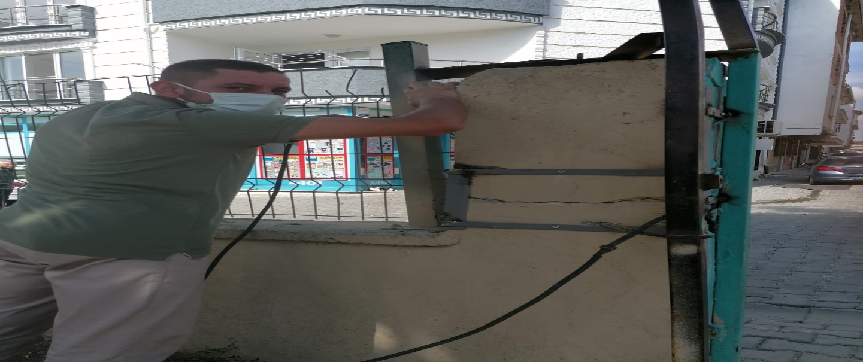

Giriş kapı duvarı demirler ile sabitlenmiştir.Kapının rayı temizlendi ve tekerleklerin tamiri yapıldı.
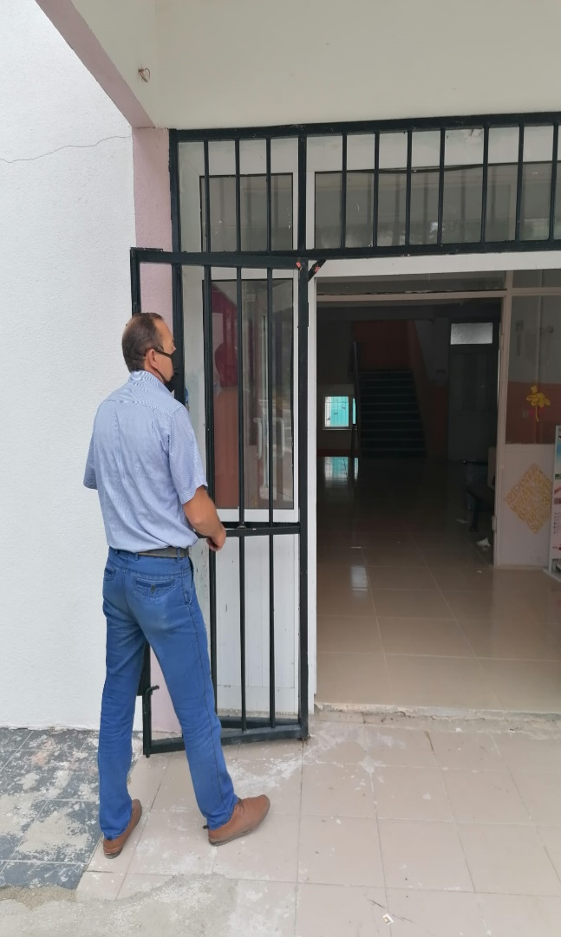

B blok kapısı kontrol edildi.Tamir yapılması gereken yerler kaynak yardımıyla güçlendirildi.
,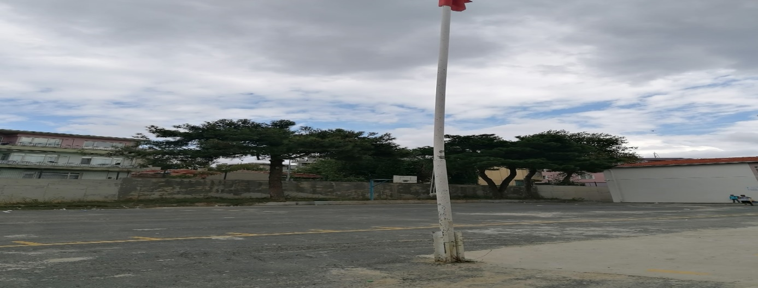

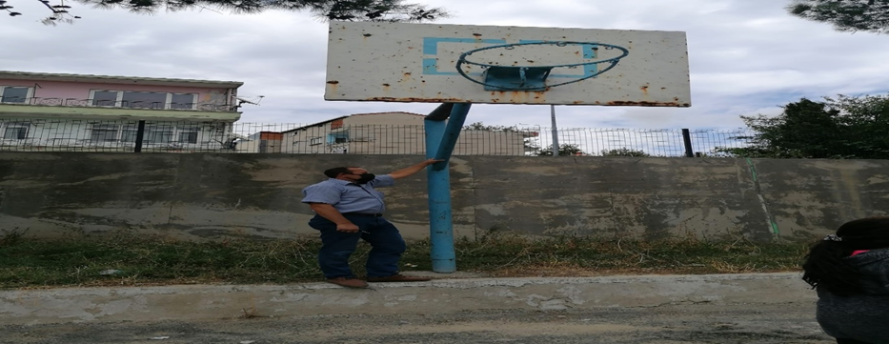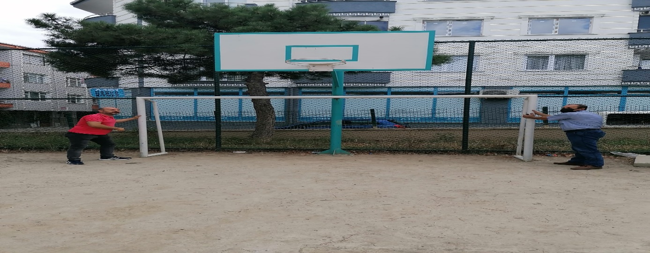

Kale direkleri,bayrak töreni,basket potası kontrol edildi.Sağlam oldukları kontrol edildi.

TUTANAKTIR
Okulumuz Aydoğdu İlkokulu/Ortaokulu okul bahçesinde bulunan eksiklikler belirlenerek (Demir kapı tamiri, Dış sürgülü kapı, logar ızgara demirleri tamiri, bahçe duvar telleri, merdiven korkuluğu) vs onarımları yapılmış olup bütün beton, metal (Basket potosu, Kale direği vs) aksamlar tek tek elden geçirilerek kontrolleri yapılmıştır.14.09.2021
Teslim Eden Teslim Alan

Selahadin GÖKMEN Vasfiye ÖNER
Demir doğmacı Müdür V.

